## Struktura modela

Modeli se koriste kako bi se razdvojili delovi aplikacije u logičke jedinice koje je lakše razumeti, održavati i poboljšavati. Postoje različiti modeli za razvoj aplikacija, ali jedan od najprihvaćenijih jeste MVC model, koji ćemo i mi koristiti u obliku ASP.NET MVC aplikacije zato što je ona opet-source, razdvaja logiku aplikacije, njen prikaz I skladištenje podataka, i omogućava da se stranice pozivaju na kod koji se razvaja na back-endu, I on ne mora biti integrisan u samu stranicu, što omogućava da sajt bude relativno lagan po pitanju iskorišćenja korisničkih resursa.

MVC je skraćenica za Model-View-Controller. Modeli predstavljaju određene aspekte aplikacije, najčešće tabele u bazi podataka, pogledi omogućavaju rad sa korisničkim interfejsom i prikaz izgleda sajta, dok kontroleri upravljaju ažuriranjem, brisanjem i uzimanjem podataka iz modela i od pogleda dobijaju akcije koje je potrebno učiniti na osnovu korisničkog unosa.

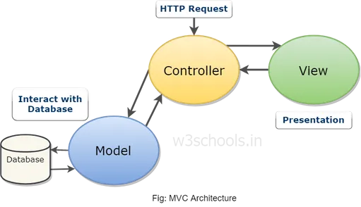

## Baze podataka

Za čuvanje podataka o korisnicima je dobro raditi sa relacionim bazama podataka kao što je mySql, zato što imamo malu količinu informacija o korisnicima koje čuvamo, koja je fiksna, i zato što je ova baza podataka open-source, I radi na različitim operativnim sistemima, dok je čuvanje podataka o objektima, odnosno radu sa podacima za svakog korisnika bolje koristiti bazu kao što je mongoDB, koja je takođe open-source, i koja na dosta bolji način čuva podatke jer ne pravi za svaki podatak posebnu tabelu već ih sve stavlja u jedan fajl, što nam omogućava da sačuvamo veću količinu podataka, da ih često menjamo i da njima pristupamo brže, dok nad njima nećemo vršiti komplikovane upite već ih samo prosleđivati korisnicima i pajton aplikaciji za dalju obradu.

Resursi za dalje proučavanje:

[Step-by-step ASP.NET MVC Tutorial for Beginners | Mosh - YouTube](https://www.youtube.com/watch?v=E7Voso411Vs)

[What is MongoDB? — MongoDB Manual](https://docs.mongodb.com/manual/)

[Difference Between MVC And Web Forms (c-sharpcorner.com)](https://www.c-sharpcorner.com/article/difference-between-mvc-and-web-forms/)

[Relational vs. NoSQL data | Microsoft Docs](https://docs.microsoft.com/en-us/dotnet/architecture/cloud-native/relational-vs-nosql-data)

[Object Models & Schemas - .NET SDK — MongoDB Realm](https://docs.mongodb.com/realm/sdk/dotnet/fundamentals/object-models-and-schemas/#example)